Pressemitteilung Sulz am Neckar, August 2016

Antibakterieller Kunststoff

MEDI grip Produkte für höchste Hygieneanforderungen

Erstmals stellt das HEINRICH KIPP WERK antibakterielle Produkte her. Der mit
Micro-Silber angereicherte Werkstoff reduziert dauerhaft die bakterielle Besiedlung der Oberfläche und minimiert dadurch Infektionsrisiken. Eingesetzt werden die Bedienteile in medizin- oder lebensmitteltechnischen Bereichen sowie in Reha- und Pflegeeinrichtungen.

Grundlage der neuen Produktlinie MEDI grip ist der mit Micro-Silber angereicherte Kunststoff. Da der Werkstoff nicht nur oberflächlich, sondern vollständig mit Silber-Partikeln durchdrungen ist, behalten die Bedienteile auch bei kleinen Abnutzungen ihre volle antibakterielle Wirkung. Dies wurde von einem akkreditierten Prüflabor durch mehrere ASTM E-2180 Tests bestätigt.

Die MEDI grip Produkte wirken effektiv gegen multiresistente Keime wie MRSA und kommen daher überall dort zum Einsatz, wo höchste Hygieneanforderungen herrschen. Zwischen den Reinigungszyklen wird die Anzahl vorhandener Keime kontinuierlich reduziert, was ein Infektionsrisiko bei Kontakt deutlich minimiert. Die Bedienteile sind beständig gegen Feuchtigkeit sowie einer Vielzahl von Reinigungsmitteln und haben keine toxischen Nebenwirkungen. Anwendungsbereiche sind beispielsweise Labore, Krankenhäuser, Forschungszentren, Reha- oder Pflegeinrichtungen, wie auch Anlagen in der Lebensmittelproduktion.

KIPP bietet ab sofort eine Auswahl von Griffen in der antibakteriellen Ausführung MEDI grip an. Alle Bedienteile verfügen über das charakteristische KIPP-Design und die ergonomische Form.

Zeichen mit Leerzeichen:
Headline: 51 Zeichen
Pre-head: 27 Zeichen
Text: 1.505 Zeichen
Gesamt: 1.585 Zeichen

HEINRICH KIPP WERK KG
Stefanie Beck, Marketing
Heubergstraße 2
72172 Sulz am Neckar

Telefon: 07454 793-30
E-Mail: stefanie.beck@kipp.com

Weitere Informationen und Pressefotos
Siehe www.kipp.com, Region: Deutschland, Rubrik: News/Pressebereich

Foto
KIPP MEDI grip Produkte für höchste Hygieneanforderungen
Foto: KIPP

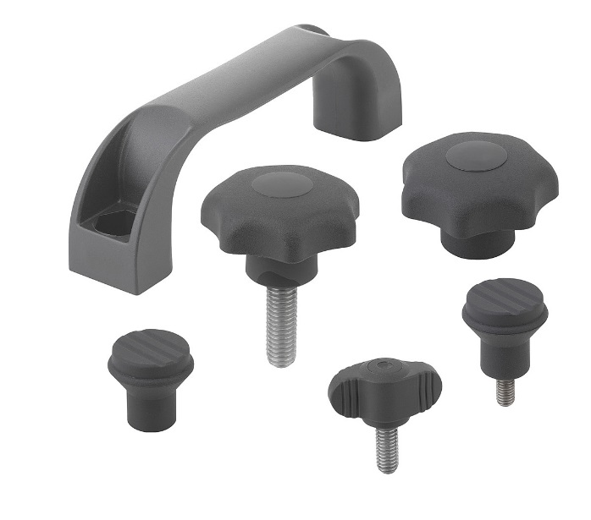 | Bilddatei:  KIPP-MEDI grip.jpg

Bildrechte: Freigegeben zur lizenz- und honorarfreien Veröffentlichung in Fachmedien.
Mit der Bitte um Quellenangabe und Beleg.

